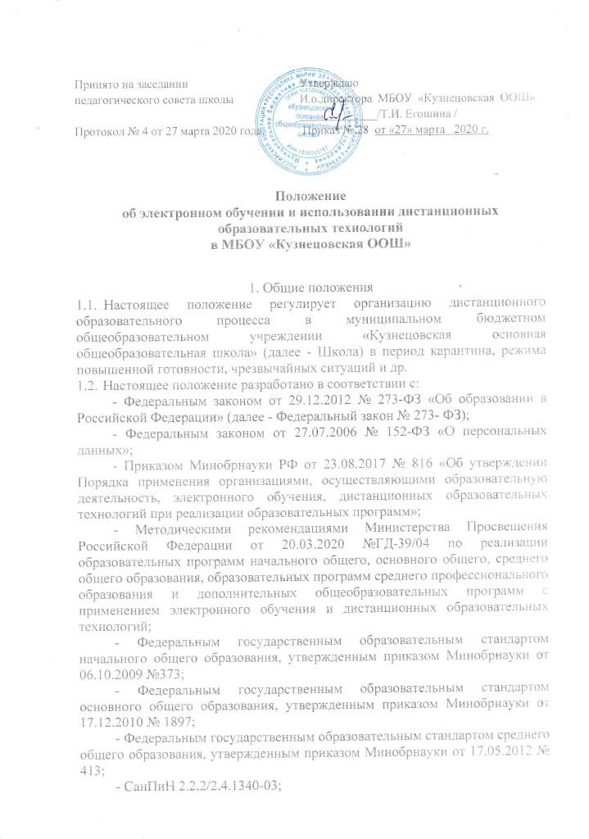

- СанПиН 2.4.2.2821-10;
- Уставом Школы.
  - Данное положение разработано в целях определения единых подходов к деятельности Школы по организации образовательного процесса во время дистанционного режима, обеспечению усвоения обучающимися содержания образовательных программ во время дистанционного обучения.
  - Местом осуществления образовательной деятельности при реализации образовательных программ с применением электронного обучения, дистанционных образовательных технологий является место нахождения Школы независимо от места нахождения обучающихся.
  - В настоящем положении используются термины:
Электронное обучение - организация образовательной деятельности с применением содержащейся в базах данных и используемой при реализации образовательных программ информации и обеспечивающих ее обработку информационных технологий, технических средств, а также информационно-телекоммуникационных сетей, обеспечивающих передачу по линиям связи указанной информации, взаимодействие обучающихся и педагогических работников.
Дистанционные образовательные технологии - образовательные технологии, реализуемые в основном с применением информационнотелекоммуникационных сетей при опосредованном (на расстоянии) взаимодействии обучающихся и педагогических работников.
Дистанционное обучение - обучение с использованием платформ/сервисов для дистанционного обучения: Российская электронная школа, Яндекс.Учебник, Учи.ру - интерактивная образовательная онлайн- платформа, Якласс - цифровой образовательный ресурс для школ с множеством заданий и тестов, Zoom - ресурс для проведения онлайн- видео- конференций и другие.
- Учебно-методическое обеспечение

  - Учебно-методическое обеспечение учебного процесса с применением электронного обучения, дистанционных образовательных технологий включает электронные информационные образовательные ресурсы (ЭИОР), размещенные на электронных носителях и/или в электронной среде поддержки обучения, разработанные в соответствии с требованиями ФГОС, локальными документами Школы.
  - Учебно-методическое обеспечение должно обеспечивать организацию самостоятельной работы обучающегося, включая обучение и контроль знаний обучающегося (самоконтроль, текущий контроль), тренинг путем предоставления обучающемуся необходимых (основных) учебных материалов, специально разработанных для реализации электронного обучения и дистанционных образовательных технологий.
  - В состав учебно-методического обеспечения учебного процесса с применением электронного обучения, дистанционных образовательных технологий могут входить:
- учебные материалы по предмету;
- практикум или практическое пособие;
- тестовые материалы для контроля качества усвоения материала;
- учебные (дидактические) пособия;
- справочные издания, словари, научная литература, хрестоматии, справочные системы, электронные словари и сетевые ресурсы;
- электронные копии печатных учебных пособий;
- вопросы и задания для самоконтроля усвоения учебного материала;
- мультимедийные презентации учебного материала;
- системы компьютерного тестирования;
- виртуальные лабораторные практикумы;
- имитационные компьютерные модели, изучаемых объектов;
- электронный интерактивный мультимедийный комплекс, включающий иллюстративную, справочную, тренажерную и контролирующие части.
- Организация учебно-методической помощи учащимся

  - Каждый обучающийся имеет право на получение учебно-методической помощи по освоению образовательной программы. Учебно-методическую помощь учащимся оказывают педагоги, обеспечивающие их подготовку по образовательным программам, в пределах федеральных государственных образовательных стандартов.
  - Образовательная организация оказывает учебно-методическую помощь в целях:
- создания условий для повышения качества реализации образовательных программ;
- эффективного освоения обучающимися современных образовательных технологий и средств обучения;
- методического обеспечения самостоятельной работы обучающихся.
  - Учебно-методическую помощь образовательная организация организует в виде групповых консультаций, индивидуальной работы обучающихся с преподавателем (индивидуальные консультации) в виде:
- удаленного взаимодействия - консультации в режиме онлайн с использованием информационных и телекоммуникационных технологий;
- в виде консультаций в режиме офлайн с использованием информационных и телекоммуникационных технологий.
  - Образовательная организация оказывает обучающимся консультации с применением информационных и телекоммуникационных технологий посредством электронной почты; онлайн консультации с использованием телекоммуникационных технологий (программа Skype); консультации с использованием электронной информационно-образовательной среды (чат, вебинар, форум), консультации в форумах учебных дисциплин электронной системы дистанционного обучения.

- Порядок организации электронного обучения и применения дистанционных образовательных технологий
  - С использованием электронного обучения и дистанционных образовательных технологий могут организовываться такие виды учебных видов деятельности (занятий и работ), как:
- лекции, реализуемые во всех технологических средах: работа в аудитории с электронными учебными курсами, в системах on-line (вебинары, чат), off-line (лекции, форум, электронная почта);
- практические, семинарские и лабораторные занятия, реализуемые во всех технологических средах: вебинары, чаты, форумы;
- индивидуальные и групповые консультации, реализуемые во всех технологических средах: электронная почта, чат, форум, вебинар;
- самостоятельная работа обучающихся, с помощью интерактивных средств обучения;
- промежуточная аттестация с применением дистанционных образовательных технологий.
  - Рекомендуемая непрерывная длительность работы, связанной с фиксацией взора непосредственно на экране устройства отображения информации на уроке, не должна превышать:
- для обучающихся в I - IV классах - 15 мин;
- для обучающихся в V - VII классах - 20 мин;
- для обучающихся в VIII - IX классах - 25 мин;
- для обучающихся в X - XI классах на первом часу учебных занятий - 30 мин, на втором - 20 мин.
Оптимальное количество занятий с использованием персональных электронно-вычислительных машин (ПЭВМ) в течение учебного дня для обучающихся в V- IX классах три урока.
  - При работе на ПЭВМ для профилактики развития утомления необходимо осуществлять комплекс профилактических мероприятий в соответствии с СанПиН 2.2.2/2.4.1340-03.
  - Внеучебные занятия с использованием ПЭВМ рекомендуется проводить не чаще двух раз в неделю общей продолжительностью:
- для обучающихся II - V классов - не более 60 мин;
- для обучающихся V классов и старше - не более 90 мин.
Время проведения компьютерных игр с навязанным ритмом не должно превышать 10 мин. для обучающихся V классов и 15 мин. для обучающихся средней и старшей ступени. Рекомендуется проводить их в конце занятия.
- Организация текущего контроля, промежуточной аттестации
5.1.1 Текущий контроль успеваемости обучающихся (далее — текущий контроль) представляет собой процедуру оценки индивидуального продвижения обучающегося в освоении образовательной программы учебного предмета. Объектом текущего контроля являются предметные планируемые результаты, этапы освоения которых зафиксированы в тематическом планировании рабочей программы.

- Текущий контроль успеваемости обучающихся проводится в течении учебного периода в целях
- контроля уровня достижения обучающимися результатов, предусмотренных образовательной программой;
- оценки соответствия результатов освоения образовательных программ требованиям ФГОС;
- проведения обучающимся самооценки, оценки его работы педагогическим работником с целью возможного совершенствования образовательной деятельности.
- Текущий контроль осуществляется педагогическим работником, реализующим соответствующую часть образовательной программы
- Текущий контроль при организации освоения образовательных программ или их частей с применением дистанционных образовательных технологий может организовываться в следующих формах
- электронный опрос с применением тестов, интерактивных заданий;
- устный опрос при проведении урока, занятия в режиме онлайн;
- выполнение практического задания (индивидуально или в группах);
- выполнение индивидуального или группового творческого задания;
- работа над проектом, учебным исследованием;
- написание сочинения;
- выполнение лабораторной работы с использованием цифровых лабораторий;
- участие в групповых дискуссиях, организованных с применением цифровых технологий;
- написание реферата, доклада;
- выполнение самостоятельной работы по предмету, организованной с использованием цифровых платформ и т.п.
- Формы, порядок организации текущего контроля предметных достижений обучающегося определяются педагогическим работником самостоятельно с учетом содержания образовательной программы.
- Критерии оценки результатов проведения текущего контроля предметных достижений обучающегося разрабатываются педагогическим работником самостоятельно в соответствии с выбранной формой проведения занятия.
- Критерии оценки результатов проведения текущего контроля предметных достижений обучающегося озвучиваются (устно или письменно) педагогическим работником перед проведением контроля.
- Результаты текущего контроля заносятся педагогическим работником в Электронный и классный журнал после проверки работы обучающегося и являются основой для индивидуализации учебной деятельности, проведения промежуточной аттестации.
- Фиксация результатов текущего контроля осуществляется по пятибалльной системе
- Текущий контроль успеваемости обучающихся первого класса осуществляется без фиксации достижений обучающихся в виде отметок по пятибалльной системе.
- Отметка об отсутствии обучающегося на уроке не ставится, кроме случаев болезни обучающегося (по сообщению от родителей) и если его состояние здоровья не позволяет выполнять учебные задания в указанные сроки. По окончании дистанционного обучения (карантина) обучающийся и его родители (законные представители) должны подтвердить сроки болезни ребёнка справкой от врача.
5. 2. Промежуточная аттестация.
- Промежуточная аттестация в условиях электронного обучения с применением дистанционных технологий осуществляется в соответствии с Положением о формах, периодичности и порядке текущего контроля успеваемости и промежуточной аттестации обучающихся в МБОУ «Кузнецовская ООШ».
- Организация образовательного процесса в период дистанционного
обучения (режим работы)
  - Школа вправе применять электронное обучение и дистанционные образовательные технологии при реализации образовательных программ в предусмотренных Федеральным законом № 273-ФЗ формах получения образования и формах обучения или при их сочетании, при проведении учебных занятий, практик, текущего контроля успеваемости, промежуточной аттестации обучающихся.
Директор Школы на основании указаний вышестоящих органов управления образованием или на основании заявлений родителей (законных представителей) учеников образовательной организации издаёт приказ о переходе на дистанционное обучение всей школы или об индивидуальных переходах на дистанционное обучение отдельных учащихся или отдельных классов и организации карантинного режима в школе (классе).
  - Во время дистанционного обучения деятельность Школы осуществляется в соответствии с утверждённым режимом работы, деятельность педагогических работников - в соответствии с установленной учебной нагрузкой, расписанием учебных занятий, иных работников - режимом рабочего времени, графиком сменности.
  - Директор Школы:
- осуществляет контроль за организацией ознакомления всех участников образовательного процесса с документами, регламентирующими организацию работы Школы во время дистанционного обучения;
- контролирует соблюдение работниками Школы карантинного режима;
- осуществляет контроль за реализацией мероприятий, направленных на обеспечение выполнения образовательных программ;
- принимает управленческие решения, направленные на повышение качества работы Школы во время дистанционного обучения.
6.4.Заместитель директора по учебно-воспитательной работе:
- организует разработку мероприятий, направленных на обеспечение выполнения образовательных программ обучающимися, находящимися на дистанционном обучении;
- определяет совместно с педагогами систему организации учебной деятельности с обучающимися во время карантина: виды, количество работ, форму обучения (дистанционная, самостоятельная и др.), сроки получения заданий обучающимися и предоставления ими выполненных работ, сроки размещения информации на сайте школы;
- осуществляет информирование всех участников образовательного процесса (педагогов, обучающихся, родителей (законных представителей) обучающихся, иных работников Школы об организации её работы во время дистанционного обучения, в том числе через сайт школы;
- организует беседы, лектории для родителей (законных представителей), обучающихся о соблюдении карантинного режима с целью обеспечения сохранности жизни и здоровья обучающихся Школы;
- осуществляет контроль за корректировкой календарно-тематического планирования рабочей программы педагогами Школы;
- разрабатывает рекомендации для участников образовательного процесса об организации работы во время дистанционного обучения, организует использование педагогами дистанционных форм обучения, осуществляет методическое сопровождение и контроль за внедрением современных педагогических технологий, методик, направленных на увеличение резервных часов, с целью реализации в полном объёме образовательных программ;
- осуществляет контроль за индивидуальной работой с обучающимися, находящимися на дистанционном режиме обучения;
-организует образовательную, научно-методическую деятельность педагогического коллектива в соответствии с планом работы Школы в дистанционном режиме;
- анализирует деятельность по работе Школы во время дистанционного обучения.
6.5. Классные руководители:
- проводят разъяснительную работу с родителями (законными представителями), доводят информацию о режиме дистанционного обучения в классе и его сроках через запись в дневниках, электронную почту, используя любые другие доступные виды электронной связи с родителями обучающихся или личное сообщение по стационарному (мобильному) телефону;
- доводят информацию до обучающихся и их родителей (законных представителей) о том, где и как можно получить задания, как осуществлять обратную связь с учителями предметниками на период режима дистанционного обучения с целью выполнения программного материала;
- информируют родителей (законных представителей) об итогах учебной деятельности их детей во время дистанционного обучения.
- Организация педагогической деятельности
  - Продолжительность рабочего времени педагогов во время дистанционного обучения определяется исходя из недельной учебной нагрузки в учебный период в соответствии с расписанием уроков;
  - Педагоги своевременно осуществляют корректировку календарнотематического планирования рабочей учебной программы с целью обеспечения освоения обучающимися образовательных программ в полном объёме при переходе на дистанционное обучение, осуществляют обратную связь с учащимися в электронном виде, используя цифровые образовательные платформы, электронную почту и т.п.
  - С целью прохождения образовательных программ в полном объёме обучающимися педагоги применяют разнообразные формы самостоятельной работы, дистанционные формы обучения. Информация о применяемых формах работы, видах самостоятельной работы доводится педагогами, классными руководителями до сведения обучающихся их родителей (законных представителей).
  - Самостоятельная работа обучающихся во время дистанционного обучения может оцениваться педагогом в соответствии с разработанным в школе положением об оценивании через обратную связь в электронном виде, либо через проверочные работы по предмету после окончания дистанционного обучения.
  - Самостоятельная деятельность обучающихся во время дистанционного обучения может быть оценена педагогами только в случае достижения положительных результатов.
  - По темам и заданиям, вызвавшим затруднения у обучающихся при самостоятельном изучении, учителем проводится корректировка после выхода с дистанционного обучения, пробелы устраняются через индивидуальную работу с обучающимися.
- Деятельность обучающихся в период дистанционного обучения
  - Bo время дистанционного обучения, обучающиеся не посещают школу. Получение заданий и другой важной информации осуществляется через социальные сети или другие виды электронной связи по договорённости с учителем и классным руководителем.
8.2.Обучающиеся самостоятельно выполняют задания, изучают указанные учителями темы с целью прохождения материала, в том числе с применением дистанционных технологий, используя цифровые образовательные платформы, указанные учителем.
8.3.Обучающиеся предоставляют выполненные во время дистанционного обучения задания в соответствии с требованиями педагогов в электронном виде в сроки, установленные педагогом.
- В случае, если семья находится в трудной жизненной ситуации и не может организовать для ребёнка дистанционное обучение с использованием компьютера (интернета), определяются индивидуальные задания для ребёнка с использованием учебников и других методических пособий заблаговременно (до перехода на дистанционное обучение), оцениваются знания таких учащихся после окончания дистанционного режима.
- Родители обучающихся (законные представители) имеют право:
- получать от классного руководителя информацию о дистанционном обучении в классе (школе) и его сроках через запись в дневниках обучающихся или личное сообщение по телефону, социальные сети и др.;
- получать информацию о полученных заданиях и итогах учебной деятельности своих детей во время дистанционного обучения.
- Родители обучающихся (законные представители) обязаны осуществлять контроль выполнения домашних заданий в период дистанционного обучения, в том числе с применением дистанционных технологий.
- Ведение документации
  - Педагогами проводится корректировка календарно-тематического планирования (при необходимости). В случае невозможности изучения учебных тем обучающимися самостоятельно, учитель-предметник может организовать прохождение материала (после отмены карантинных мероприятий) при помощи блочного подхода к преподаванию учебного материала, о чём делается специальная отметка в календарно-тематическом планировании.
  - Согласно расписанию уроков в классном журнале заполняются темы занятия в соответствии с изменениями, внесенными в календарнотематическое планирование, домашние задания и другие задания для учащихся.
  - Отметка обучающемуся за работу, выполненную в период дистанционного обучения, выставляется в графу журнала, соответствующую теме учебного задания.
9.4.Отметка об отсутствии учащегося на уроке не ставится, кроме случаев болезни учащегося (по сообщению от родителей) и если его состояние здоровья не позволяет выполнять учебные задания в указанные сроки.

